Принято на  педагогическом совете  Протокол № 01  от 30.08.2021 г. |  | УТВЕРЖДЕНО  приказом заведующего МБДОУ № 9  г. Амурска  ___________Ю.А. Фомина  От 30.08.2021 г. № 526-Д

Расписание НОД (непосредственно образовательной деятельности) МБДОУ № 9 г. Амурска на 2021 – 2022 учебный год

Группы | Понедельник | Вторник | 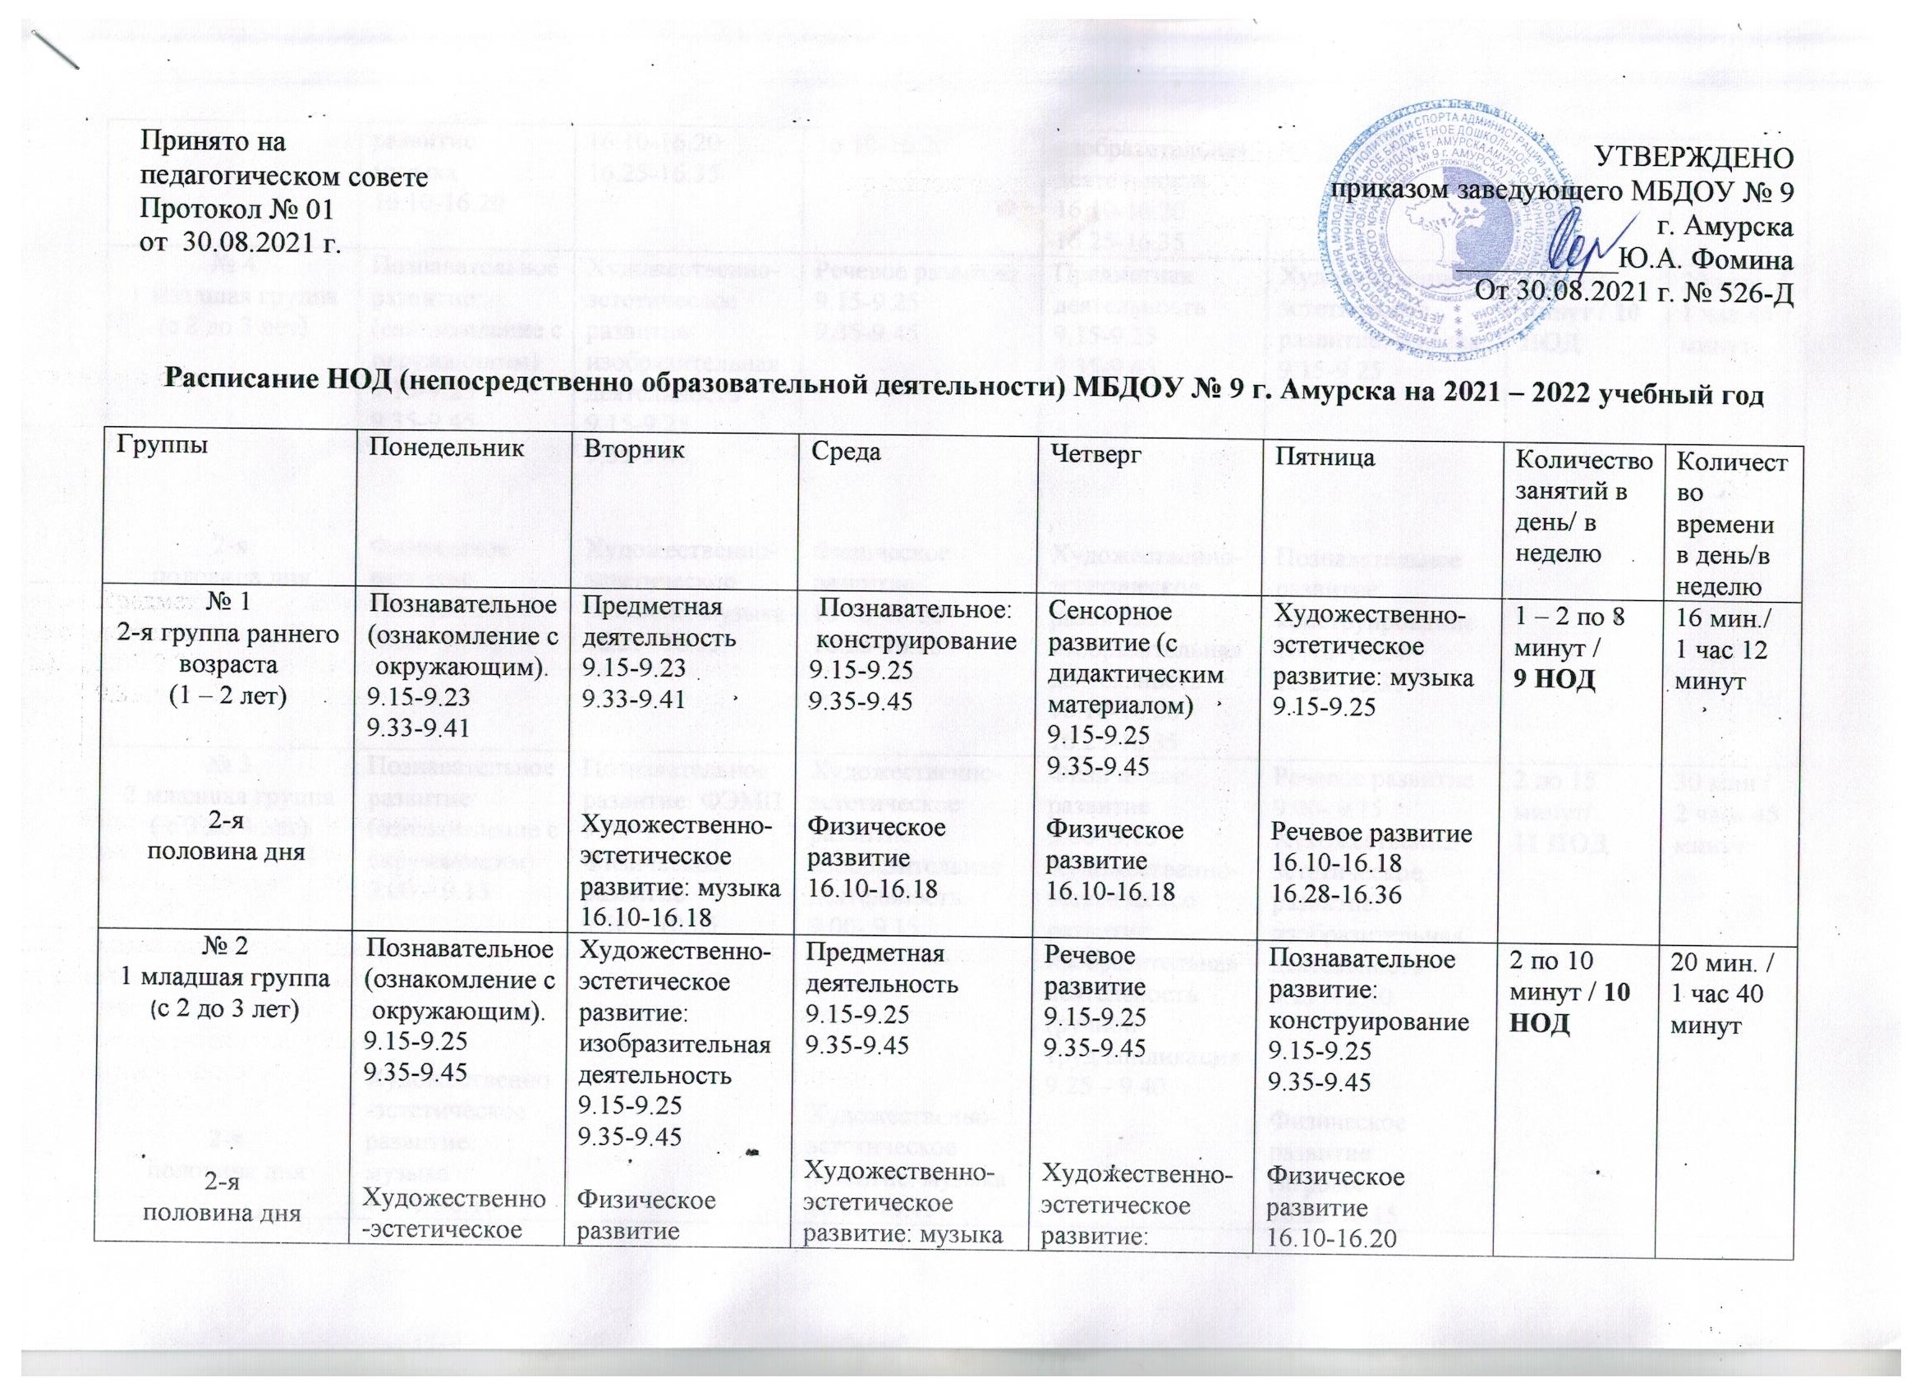  Среда | Четверг | Пятница | Количество занятий в день/ в неделю | Количество времени в день/в неделю
№ 1  2-я группа раннего возраста  (1 – 2 лет)  2-я  половина дня | Познавательное (ознакомление с окружающим).  9.15-9.23  9.33-9.41 | Предметная деятельность  9.15-9.23  9.33-9.41  Художественно-эстетическое развитие: музыка  16.10-16.18 | Познавательное: конструирование  9.15-9.25  9.35-9.45  Физическое развитие  16.10-16.18 | Сенсорное развитие (с дидактическим материалом)  9.15-9.25  9.35-9.45  Физическое развитие  16.10-16.18 | Художественно-эстетическое развитие: музыка  9.15-9.25  Речевое развитие  16.10-16.18  16.28-16.36 | 1 – 2 по 8 минут /  9 НОД | 16 мин./  1 час 12 минут
№ 2  1 младшая группа  (с 2 до 3 лет)  2-я  половина дня | Познавательное (ознакомление с окружающим).  9.15-9.25  9.35-9.45  Художественно-эстетическое развитие: музыка  16.10-16.20 | Художественно-эстетическое развитие: изобразительная деятельность  9.15-9.25  9.35-9.45  Физическое развитие  16.10-16.20  16.25-16.35 | Предметная деятельность  9.15-9.25  9.35-9.45  Художественно-эстетическое развитие: музыка  16.10-16.20 | Речевое развитие  9.15-9.25  9.35-9.45  Художественно-эстетическое развитие: изобразительная деятельность  16.10-16.20  16.25-16.35 | Познавательное развитие: конструирование  9.15-9.25  9.35-9.45  Физическое развитие  16.10-16.20  16.25-16.35 | 2 по 10 минут / 10 НОД | 20 мин. /  1 час 40 минут
№ 4  1 младшая группа  (с 2 до 3 лет)  2-я  половина дня | Познавательное развитие: (ознакомление с окружающим)  9.15-9.25  9.35-9.45  Физическое развитие  16.10-16.20  16.25-16.35 | Художественно-эстетическое развитие: изобразительная деятельность  9.15-9.25  9.35-9.45  Художественно-эстетическое развитие: музыка  16.25- 16.35 | Речевое развитие  9.15-9.25  9.35-9.45  Физическое развитие  16.10-16.20  16.25-16.35 | Предметная деятельность  9.15-9.25  9.35-9.45  Художественно-эстетическое развитие: изобразительная деятельность  16.10-16.20  16.25-16.35 | Художественно-эстетическое развитие: музыка  9.15-9.25  Познавательное развитие: конструирование  16.10-16.20  16.25-16.35 | 2 по 10 минут / 10 НОД | 20 мин. /  1 час 40 минут
№ 3  2 младшая группа  ( с 3 до 4 лет)  2-я  половина дня | Познавательное развитие: (ознакомление с окружающим)  9.00 – 9.15  Художественно-эстетическое развитие: музыка  16.00-16.15 | Познавательное развитие: ФЭМП  9.00- 9.15  Физическое развитие  9.50 – 10.05 | Художественно-эстетическое развитие: изобразительная деятельность  9.00- 9.15  Художественно-эстетическое развитие: музыка  16.00-16.15 | Физическое развитие  9.00- 9.15  Художественно-эстетическое развитие: изобразительная деятельность  (ручной труд/аппликация  9.25 – 9.40 | Речевое развитие  9.00- 9.15  Художественно-эстетическое развитие: изобразительная деятельность  9.25 – 9.40  Физическое развитие (игровое)  16.00-16.15 | 2 по 15 минут/  11 НОД | 30 мин./  2 часа 45 минут
№ 5  2 младшая группа  (с 3 до 4 лет)  2-я  половина дня | Познавательное (ознакомление с окружающим)  9.00- 9.15  Художественно-эстетическое развитие: музыка  16.00-16.15 | Познавательное развитие: ФЭМП 9.00- 9.15  Физическое развитие  9.50 – 10.05 | Художественно-эстетическое развитие: изобразительная деятельность  9.25 – 9.40  Художественно-эстетическое развитие: музыка  16.00-16.15 | Речевое развитие  9.00- 9.15  Художественно-эстетическое развитие: изобразительная деятельность  9.25 – 9.40  Физическое развитие (игровая)  16.00-16.15 | Физическое развитие  9.00- 9.15  Художественно-эстетическое развитие: изобразительная деятельность  9.25-9.40 | 2 по 15 минут/  11 НОД | 30 мин./  2 часа 45 минут
№ 9  средняя группа  (с 4 до 5 лет)  2-я  половина дня | Познавательное (ознакомление с окружающим)  9.00- 9.20  Художественно-эстетическое развитие: изобразительная деятельность  9.30- 9.50  Физическое развитие (игровое)  16.00-16.20 | Познавательное развитие: ФЭМП  9.00- 9.20  Художественно-эстетическое развитие: музыка  9.30-9.50 | Физическое развитие  9.00- 9.20  Художественно-эстетическое развитие: изобразительная деятельность 9.30-9.50 | Речевое развитие  9.00- 9.20  Художественно-эстетическое развитие: музыка  9.30-9.50 | Художественно-эстетическое развитие: изобразительная деятельность  9.00- 9.20  Физическое развитие  9.30-9.50 | 2 по 20 минут/  11 НОД | 40 мин./  3 часа 40 минут
№ 10  средняя группа  (с 4 до 5 лет)  2-я  половина дня | Физическое развитие  9.00- 9.20  Познавательное (ознакомление с окружающим)  9.30-9.50 | Художественно-эстетическое развитие: музыка  9.00- 9.20  Художественно-эстетическое развитие: изобразительная деятельность  9.30-9.50 | Познавательное развитие: ФЭМП  9.00- 9.20  Художественно-эстетическое развитие: изобразительная деятельность  9.30-9.50  Физическое развитие (игровое)  16.00 – 16.20 | Художественно-эстетическое развитие: музыка 9.00- 9.20  Речевое развитие  9.30-9.50 | Художественно-эстетическое развитие: изобразительная деятельность  9.00- 9.20  Физическое развитие  9.30-9.50 | 2 по 20 минут/  11 НОД | 40 мин./  3 часа 40 минут
№ 12  старшая группа  (с 5 до 6 лет)  2-я  половина дня | Познавательное (ознакомление с окружающим)  9.00- 9.25  Художественно-эстетическое развитие: музыка  9.35-10.00  Физическое развитие  10.10-10.40 | Речевое развитие: подготовка к обучению грамоте  9.00- 9.25  Художественно-эстетическое развитие: музыка  9.35-10.00 | Познавательное развитие: ФЭМП  9.00- 9.25  Физическое развитие  9.35-10.00 | Художественно-эстетическое развитие: изобразительная деятельность  9.00- 9.25  Художественно-эстетическое развитие: музыка  9.35-10.00 | Речевое развитие  9.00- 9.25  Художественно-эстетическое развитие: изобразительная деятельность  9.35-10.00  Физическое развитие (на улице)  16.00 – 16.25 | 2–3 по 25 минут/ 12 НОД | 50-75 мин./  5 часов
№ 7  старшая группа компенсирующей направленности  (с 5 до 6 лет)  2-я  половина дня | Познавательное развитие (ознакомление с окружающим)  9.00- 9.25  Физическое развитие  9.35-10.00 | Познавательное развитие: ФЭМП  9.00- 9.25  Логопедическое 9.35-10.00  Художественно-эстетическое развитие: музыка  10.10-10.35 | Художественно-эстетическое развитие: изобразительная деятельность  9.00- 9.25  Логопедическое  9.35-10.00  Физическое развитие  10.10-10.35 | Художественно-эстетическое развитие: изобразительная деятельность  9.00- 9.25  Художественно-эстетическое развитие: музыка  9.35-10.00 | Речевое развитие  9.00- 9.25  Художественно-эстетическое развитие: изобразительная деятельность  9.35-10.00  Физическое развитие (на улице)  16.00 – 16.25 | 2-3 по 25 минут/ 13 НОД | 50-75 мин./  5 часов 50 минут
№ 11  подготовительная к школе группа  комбинированной направленности  (с 5 до 6 лет)  2-я  половина дня | Познавательное развитие (ознакомление с окружающим)  9.00- 9.30  Физическое развитие  9.40-10.10 | Речевое развитие: подготовка к обучению грамоте  9.00- 9.30  Физическое развитие  9.40-10.10 | Познавательное развитие: ФЭМП  9.00- 9.30  Художественно-эстетическое развитие: музыка  9.40-10.10  Художественно-эстетическое развитие: изобразительная деятельность  10.20-10.50 | Художественно-эстетическое развитие: изобразительная деятельность 9.00- 9.30  Физическое развитие  9.40-10.10 | Речевое развитие  9.00- 9.30  Художественно-эстетическое развитие: изобразительная деятельность  9.40-10.10  Физическое развитие (на улице)  16.00 – 16.30 | 2–3 по 30 минут/ 12 НОД | 60-90 мин./  6 часов
№ 8  подготовительная к школе группа  компенсирующей направленности  (с 6 до 7 лет)  2-я  половина дня | Художественно-эстетическое развитие: музыка  9.00- 9.30  Познавательное развитие (ознакомление с окружающим)  9.40-10.10 | Познавательное развитие: ФЭМП  9.00- 9.30  Логопедическое  9.40-10.10  Физическое развитие  10.20-10.50 | Художественно-эстетическое развитие: музыка  9.00- 9.30  Художественно-эстетическое развитие: изобразительная деятельность  9.40-10.10 | Художественно-эстетическое развитие: изобразительная деятельность  9.00- 9.30  Логопедическое  9.40-10.10  Физическое развитие  10.20 – 10.50 | Речевое развитие  9.00- 9.30  Художественно-эстетическое развитие: изобразительная деятельность  9.40-10.10  Физическое развитие (на улице)  16.00 – 16.30 | 3 по 30 минут/ 13 НОД | 90 минут/  7 часов 30 мин
№ 6 подготовительная к школе группа  (с 6 до 7 лет) | Познавательное развитие (ознакомление с окружающим)  9.00- 9.30  Художественно-эстетическое развитие: изобразительная деятельность  9.40-10.10  Художественно-эстетическое развитие: музыка  10.20-10.50 | Познавательное развитие: ФЭМП  9.00- 9.30  Физическое развитие  9.40-10.10 | Речевое развитие: подготовка к обучению грамоте  9.00- 9.30  Художественно-эстетическое развитие: изобразительная деятельность  9.40-10.10  Художественно-эстетическое развитие: музыка  10.20-10.50 | Речевое развитие  9.00- 9.30  Физическое развитие  9.40-10.10 | Художественно-эстетическое развитие: изобразительная деятельность  9.00- 9.30  Физическое развитие  (на улице) | 2-3 по 30 минут/ 12 НОД | 60-90 минут/  6 часов

